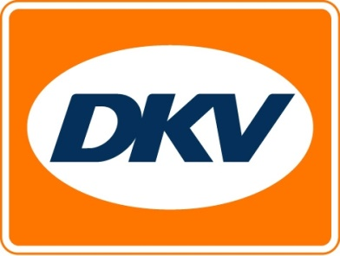
Les péages russes payables grâce à DKV
DKV Euro Service est le premier fournisseur d’Europe occidentale à payer la taxe kilométrique de l’opérateur russe « PLATON »

Bruxelles, 24 novembre 2015 – Depuis le 15 novembre 2015, un péage routier national a est facturé aux camions de plus de douze tonnes de PTC sur les autoroutes en Russie. Ce péage couvre un réseau routier de 50 774 km. Le tarif s’élève à 1,53 RUB (soit environ 2 cents) par kilomètre. DKV Euro Service est le premier prestataire de services de transport d’Europe occidentale à avoir ajouté la facturation du péage russe à son portefeuille de services.
Pour le moment, les véhicules non russes doivent acheter un billet routier au préalable pour payer leur péage. Les billets sont disponibles localement dans des centres de service (http://platon.ru/en/about/service_centre/), via des terminaux en libre-service, via l’application mobile ou sur le site Internet de l’opérateur. Ils peuvent par ailleurs être payés avec votre DKV Card. Il n’est pas nécessaire de procéder à une inscription en ligne auprès de l’opérateur du péage.
Les On-Board Units par satellite utilisées pour une facturation sans contact des péages sont actuellement uniquement proposées pour les entreprises de transport russes. Elles seront toutefois disponibles pour les entreprises non russes ultérieurement. Une inscription en ligne auprès de l’opérateur des péages sera requise pour utiliser ces appareils.

DKV Euro Service
DKV Euro Service constitue depuis près de 80 ans déjà l’un des prestataires de services de pointe des secteurs du transport routier et de la logistique. DKV propose de nombreux services ayant pour but d’optimiser les coûts et la gestion de flotte sur les routes de toute l’Europe, cela allant de l’assistance routière - sans paiement au comptant – dans 54 700 centres agréés acceptant toute une série de marques, à la facturation du péage et au remboursement de la TVA. DKV fait partie du Groupe DKV MOBILITY SERVICES, qui emploie près de 700 collaborateurs. En 2014, ce groupe, représenté dans 42 pays, a réalisé un chiffre d’affaires de 5,7 milliards d’euros.
2,5 millions de DKV CARDS et unités embarquées sont actuellement en circulation auprès de plus de 120.000 clients. En 2014, la DKV CARD a par ailleurs été proclamée pour la dixième année consécutive « Meilleure Marque » dans la catégorie des cartes de carburants et de services.
Pour de plus amples informations : www.dkv-euroservice.com
Ou via les médias sociaux : Twitter, LinkedIn ou Blog site.

Contact DKV :
Greta Lammerse, Tél. : +31 252345655, E-mail : Greta.lammerse@dkv-euroservice.com

Agence de presse : Square Egg BVBA
Sandra Van Hauwaert, GSM : +32 497 25 18 16, E-mail : sandra@square-egg.be

